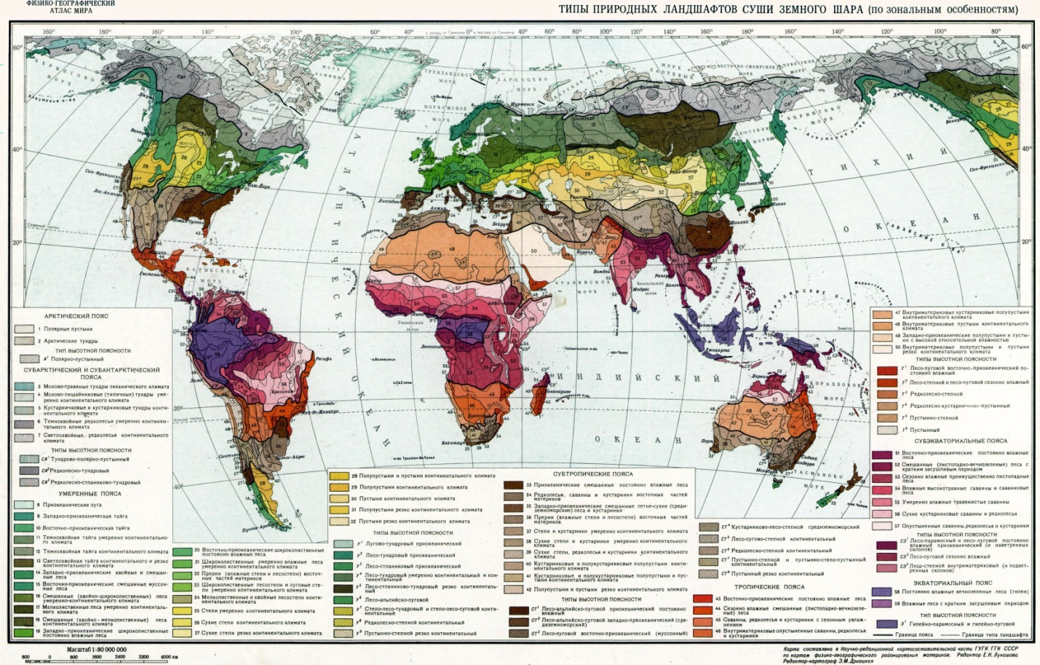
Карта ландшафтов мира https://www.bygeo.ru/materialy/karty/348-landshaftnaya-karta-mira.html

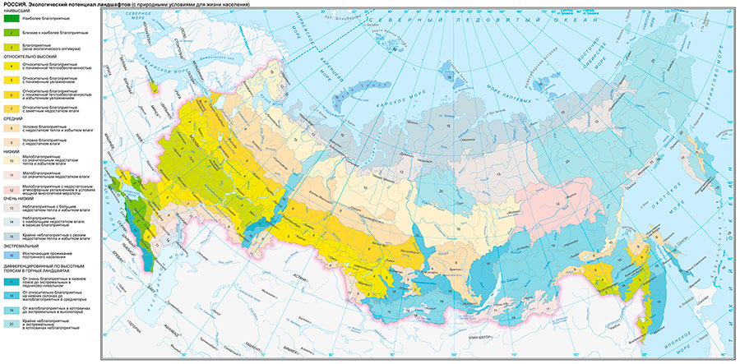
Ландшафты России https://www.sharada.ru/katalog/maps/rossija/priroda-i-bioresursy/rossija-ekologicheskij-potencial-landshaftov
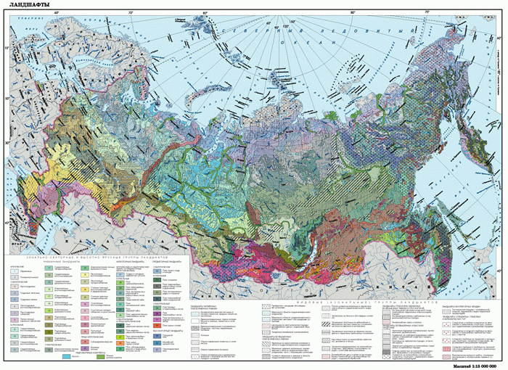
https://nationalatlas.ru/tom2/398-399.html
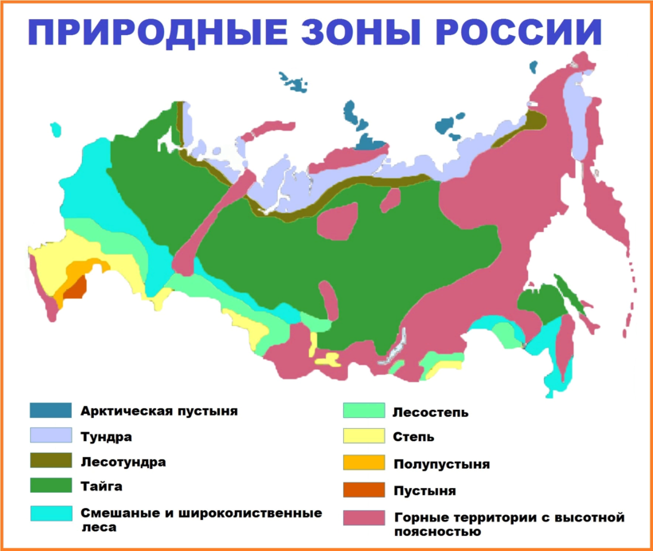
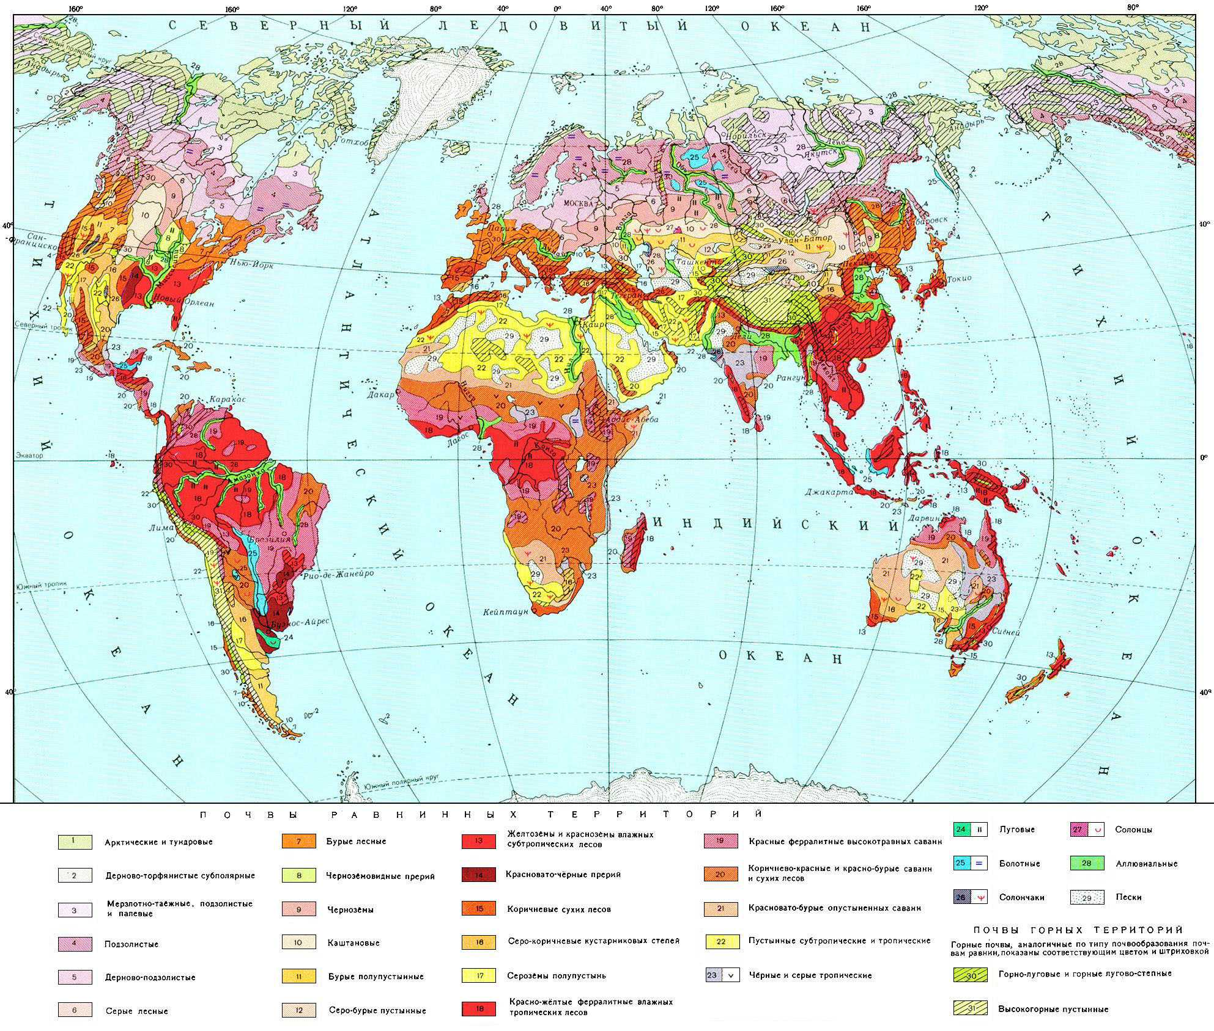
Карта почв мира https://dic.academic.ru/pictures/bse/jpg/0228803727.jpg
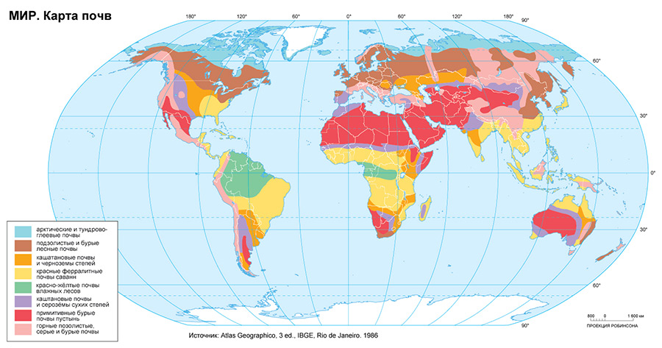
https://www.sharada.ru/pdf-maps/maps/ves-mir/mir-karta-pochv

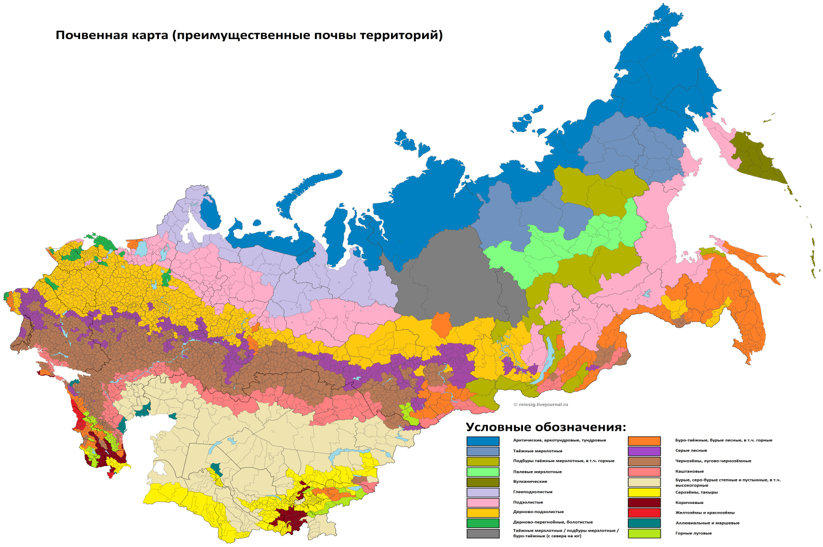
Карта почв России
https://ic.pics.livejournal.com/reissig/75286572/133251/133251_original.png

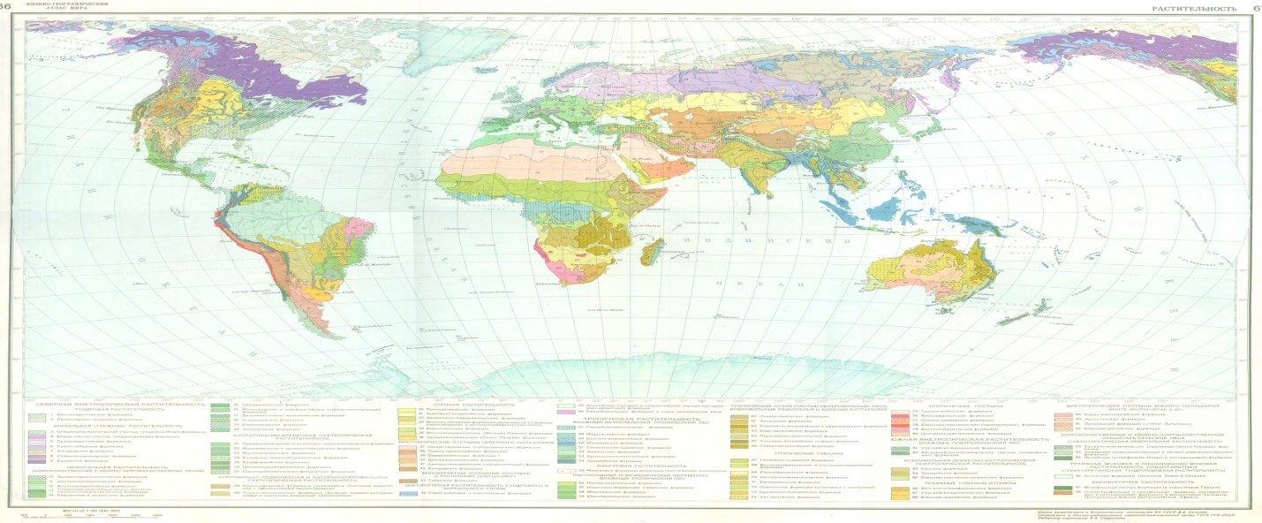
Мировая карта растительности
https://www.bygeo.ru/materialy/karty/350-mirovaya-karta-rastitelnosti.html
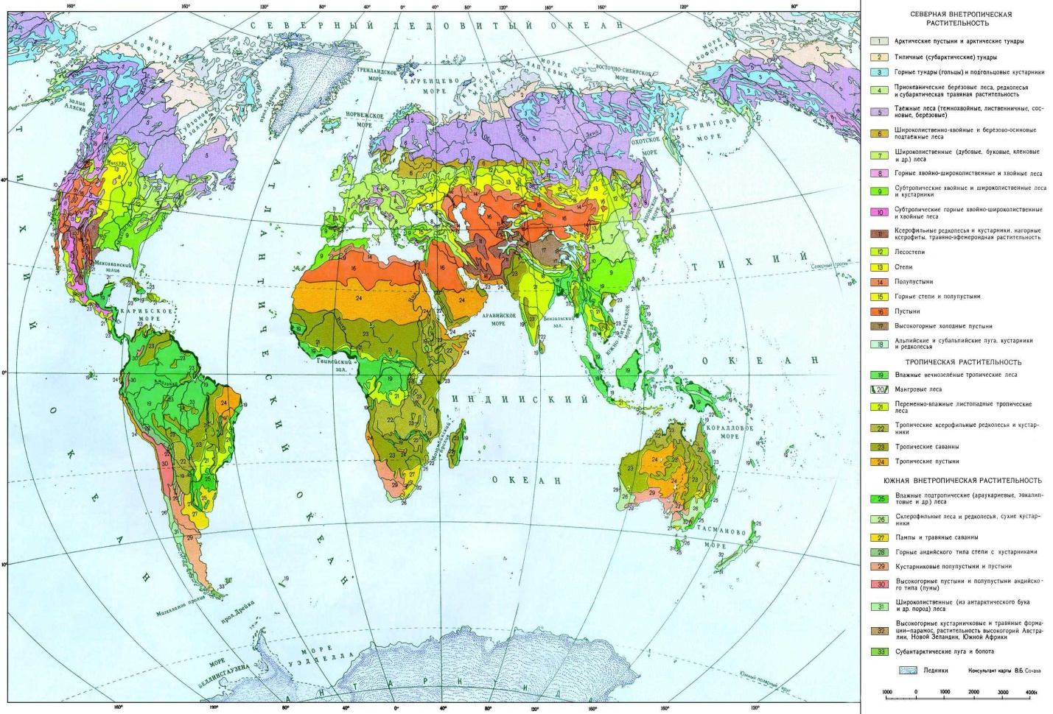
Карта растительности по климатическим поясам
https://shoes-web.ru/karta/tsvetov/prirodniyx/zon/kartinka_67/
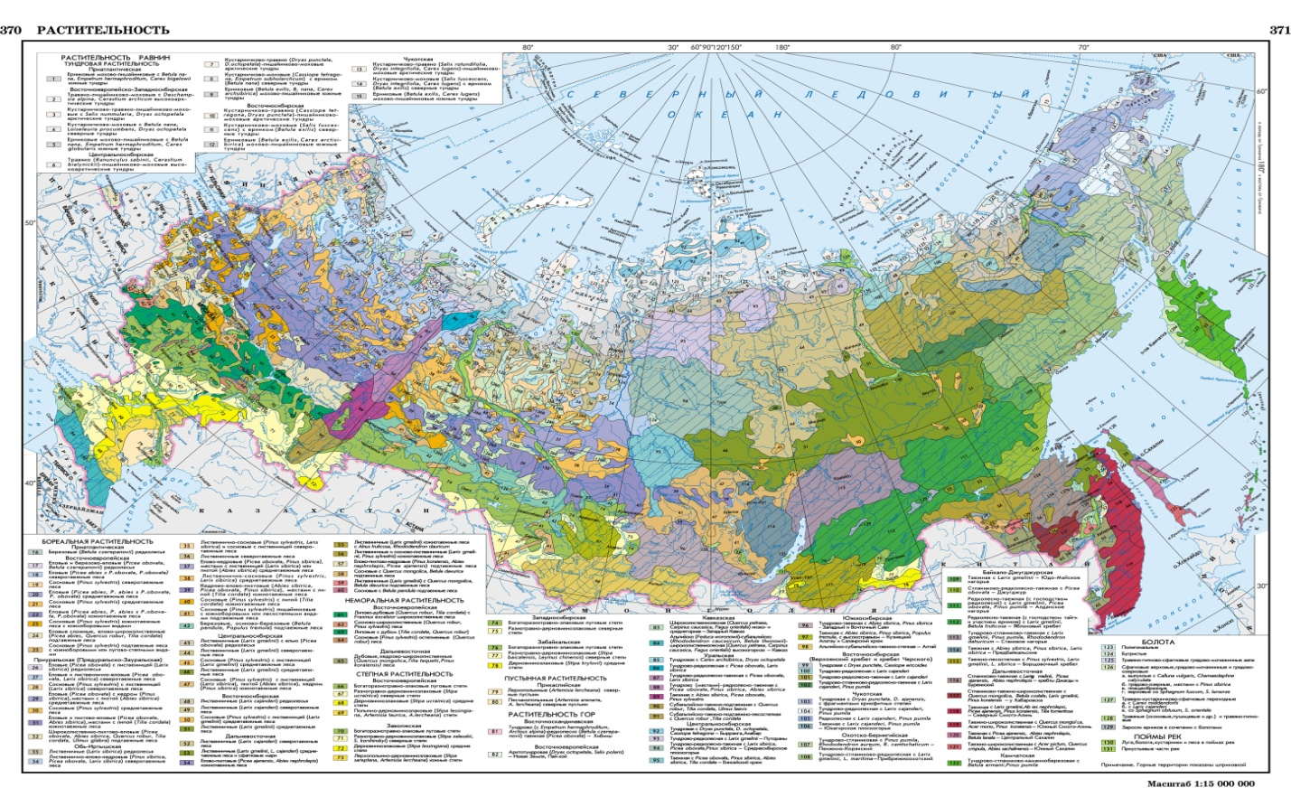
Карта растительности России
https://geographyofrussia.com/wp-content/uploads/2015/01/370-371.jpg
